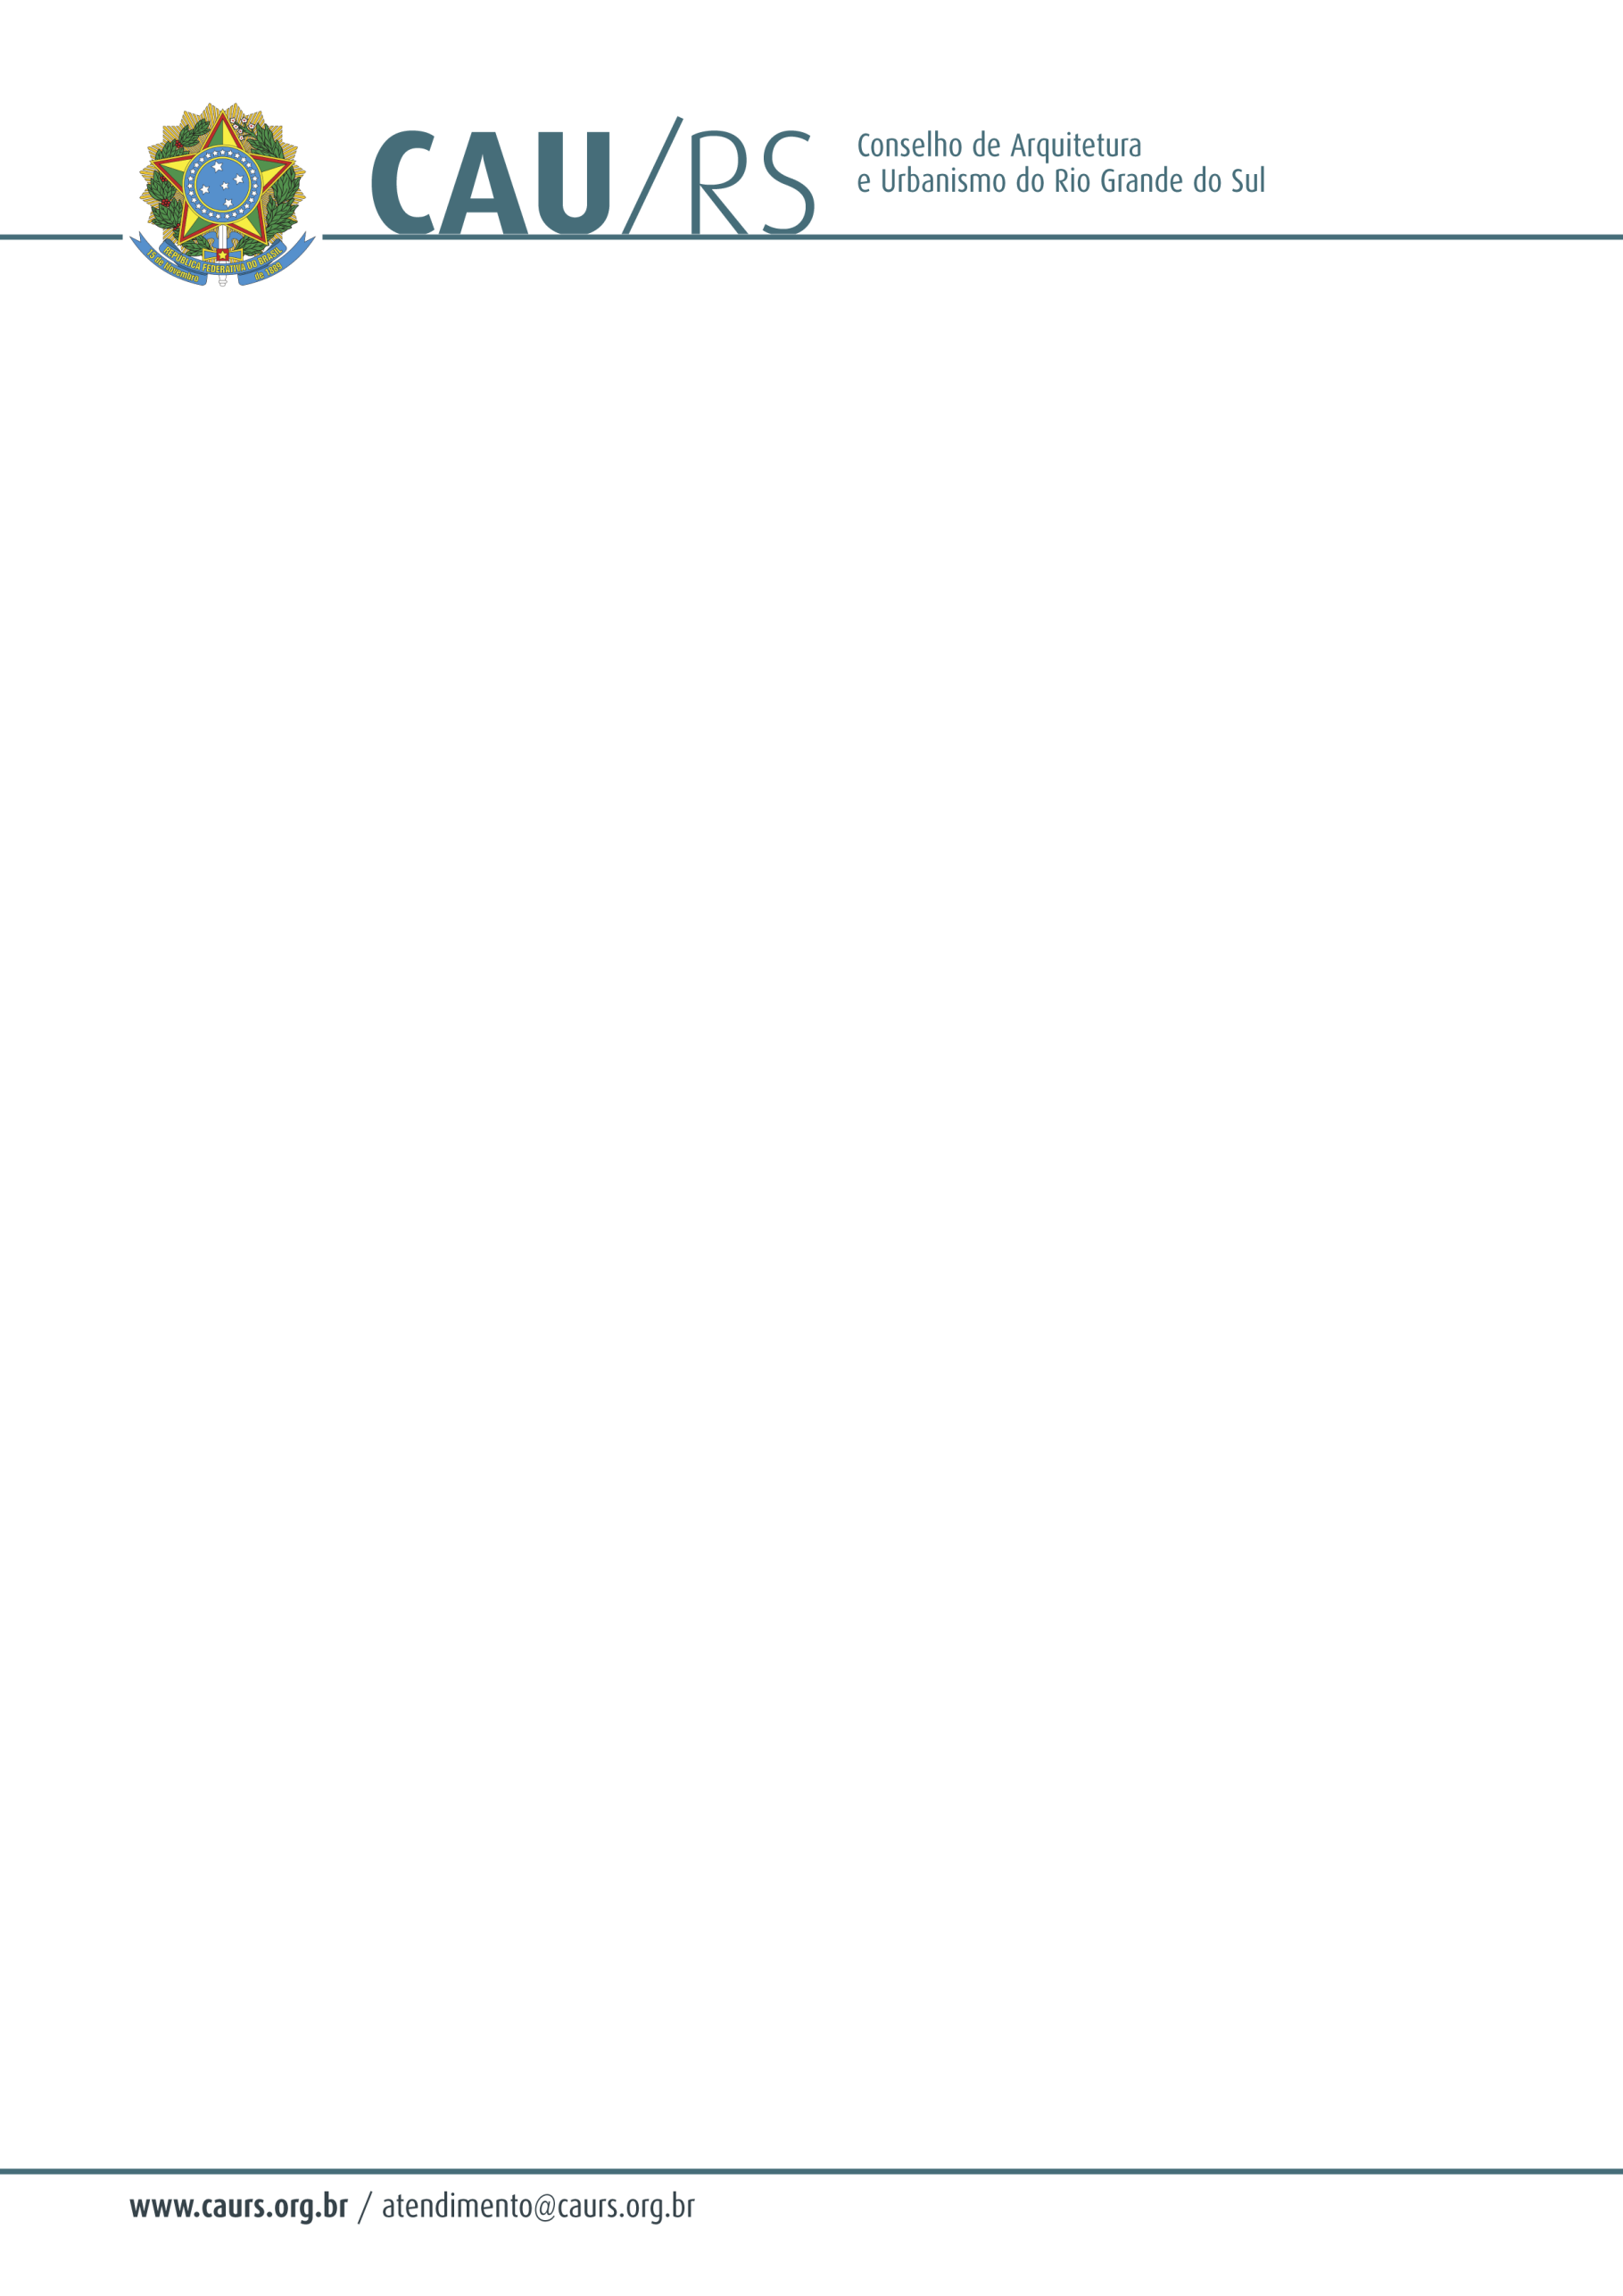

DELIBERAÇÃO DA COMISSÃO DE ATOS ADMINISTRATIVOS DO CAU/RS Nº 03/2012,
DE 25 DE OUTUBRO DE 2012.

Autoriza a Unidade Administrativa e Financeira a realizar contratações emergenciais de pessoal para o Conselho Arquitetura e Urbanismo do Rio Grande do Sul.

Considerando que o CAU/RS já realizou contratações anteriores e apresenta capacidade para selecionar e contratar funcionários;
Considerando a necessidade de desburocratizar o processo de recrutamento e seleção;
Considerando que de acordo com o Regimento Geral do CAU/BR, a função do Conselho é de apreciar e deliberar;
DELIBERA:
- Que a Unidade Administrativa e Financeira está autorizada a realizar seleção e contratação emergencial de pessoal do CAU/RS.
- Os colaboradores Ângela Rimolo, Arq. e Urb. Eduardo Bimbi e Arq. e Urb. Maríndia Girardello estão autorizados a realizar seleção e contratação emergencial de pessoal do CAU/RS.

Carlos Alberto Sant’ana
Coordenador da Comissão de Atos Administrativos
.

